3.

4. Функция – правило, согласно которому каждому элементу x из области определения (X) ставится в соответствие определенный элемент из области значений (F).

5. Арность функции – число аргументов данной функции.

8. Функцию можно задать с помощью:

a) вектора значений (по сути просто переписанный столбец значений функции из таблицы истинности)

b) вектора минтермов, то есть представление функции в виде суммы минтермов

c) графически, то есть с помощью карт Вейча и Карно

9. Конъюнкт – конъюнкция n аргументов

11. ДНФ – дизъюнкция выражений, которые либо: отдельный аргумент, простая конъюнкция некоторых аргументов

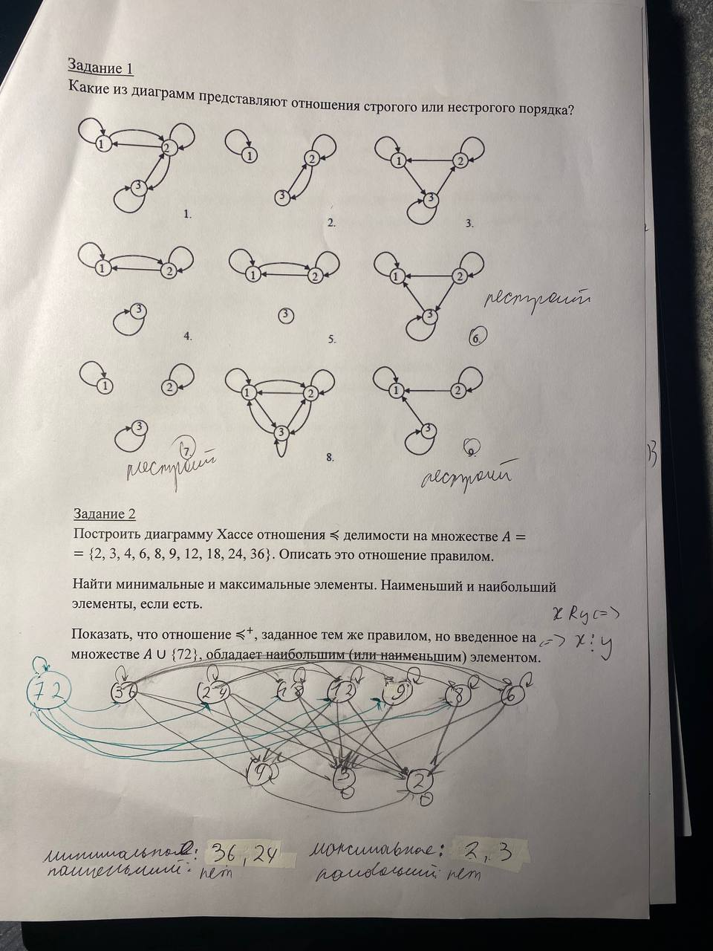

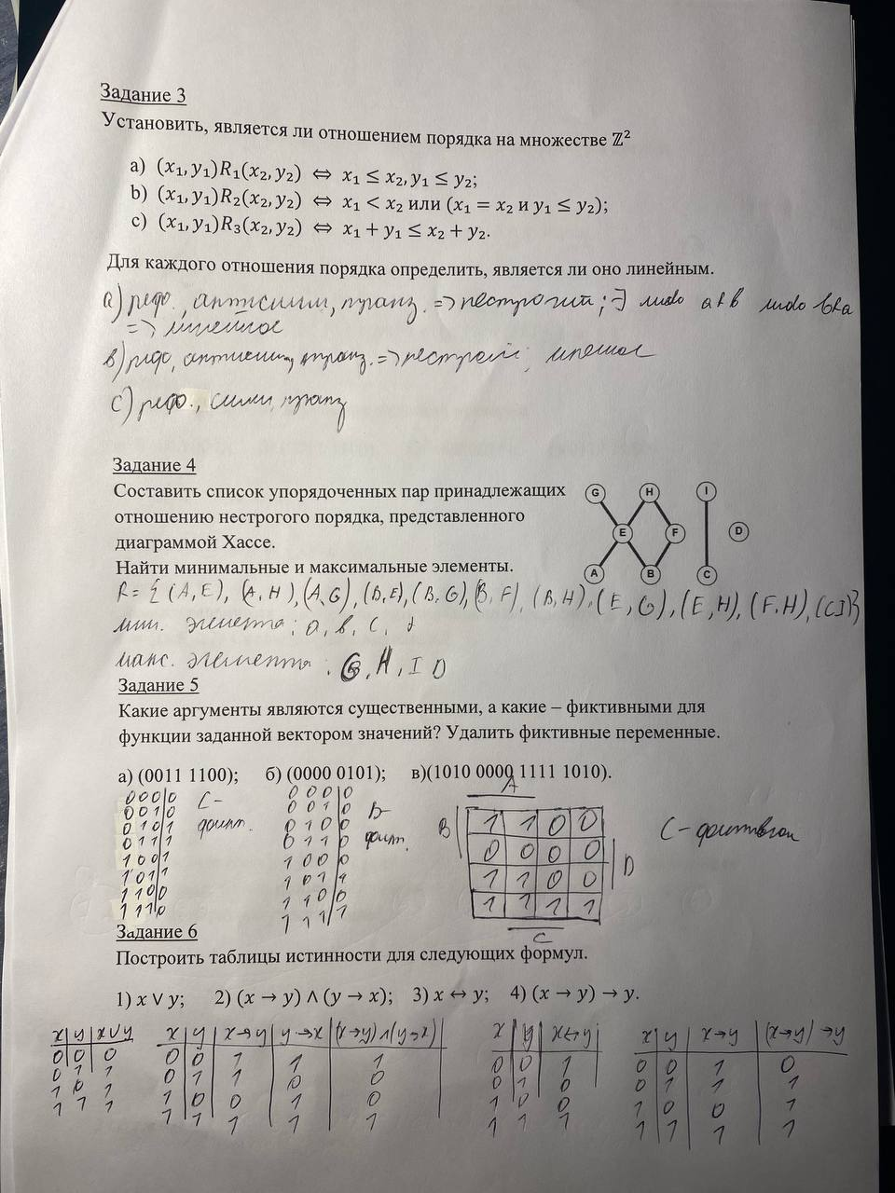

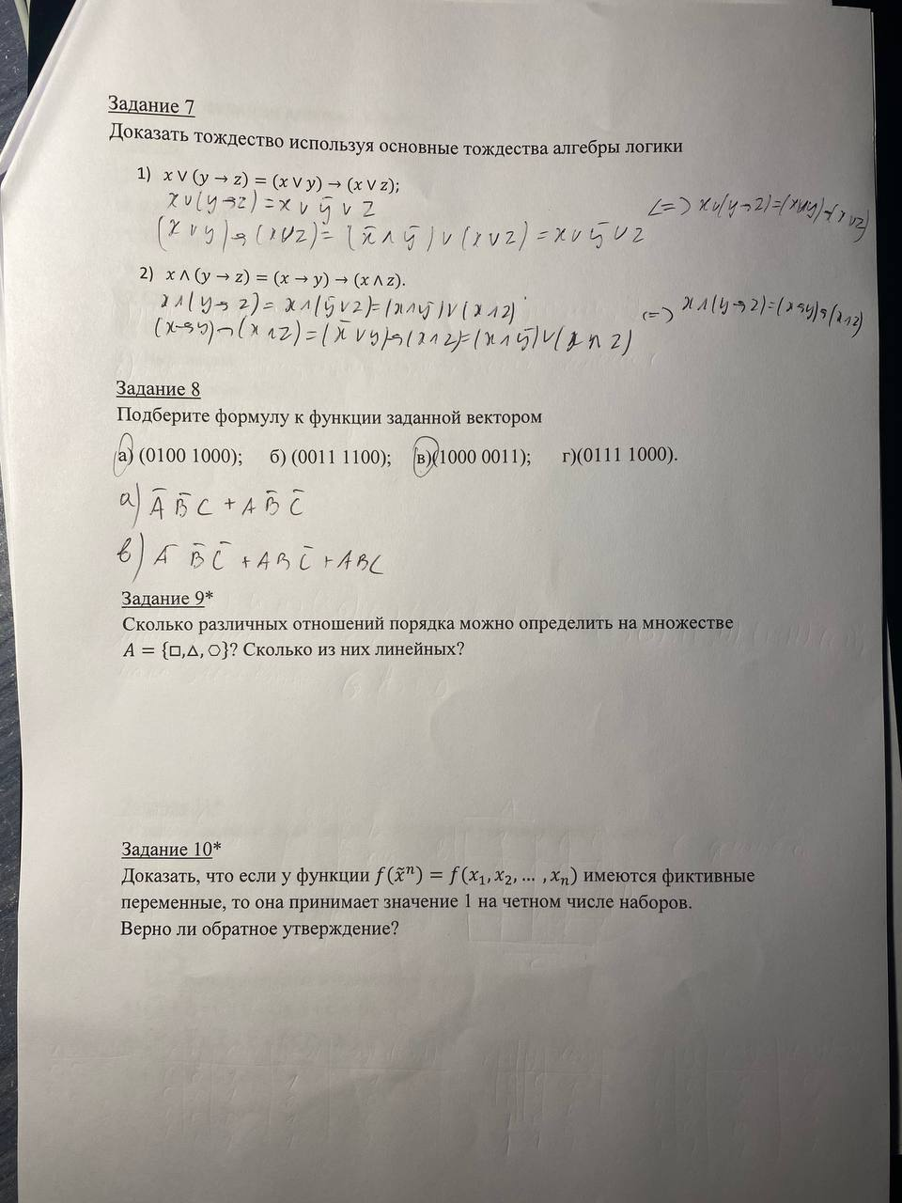

12. Минтерм – булева функция, которая принимает единичное значение только на одном наборе значений переменных.

17. СКНФ – КНФ, которая не имеет одинаковых дизъюнкций и все они полные. Тождественно истинную функцию невозможно представить в СКНФ.

18. Для функции f найти $\overline{f}$. В аналитической записи $\overline{f}$ по теореме де Моргана проинвертировать результат.

19. Импликанта функции – функция, все минтермы которой входят в множество минтермов исходной функции

20. Сокращенная ДНФ – запись функции, в которой любые два слагаемых отличаются минимум в двух местах и ни один их конъюнкт не содержится в другом.

